腾达（Tenda）MW3 买了一套3只装的MW3，可以分开放在不同网络使用吗？

背景描述：
场景1：买了一套3只装的MW3，家里准备放2只，另外1只送给朋友用，送给朋友的那只，需要我做什么操作吗？

您需要通过APP把要在其他地方用的一只节点从套装中移除
A：①打开APP，点击需要移除的节点；
②点击右上角的“...”；
③点击“删除”即可将该节点移除网络。
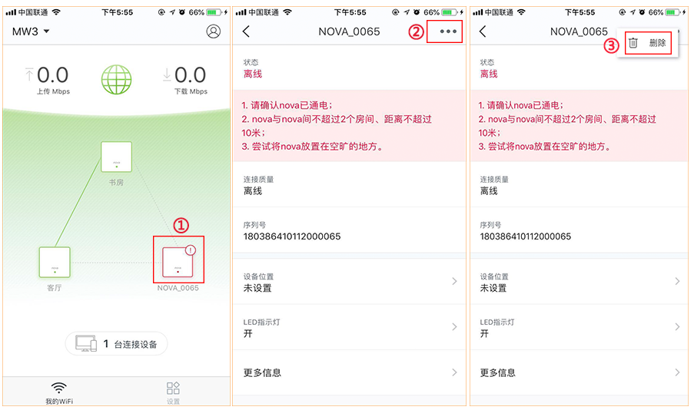

Q：为什么要把送人的的MW3移除呢？
A：套装中的3个节点出厂预组网，当您自己使用的2只MW3通过配置联网后，第三只节点在朋友家里上电并且配置联网后，朋友家里的那只MW3会同步自己家里的MW3的配置，比如无线名称和密码，所以如果要将MW3套装中某个MW3准备送人的话，建议先在APP上移除所属的组。

